INSTALACE PROGRAMU KASAMAX GASTRO
1. SPUSTÍTE INSTALACI PROGRAMU KASAMAX ZE STAŽENÉHO INSTALAČNÍHO SOUBORU
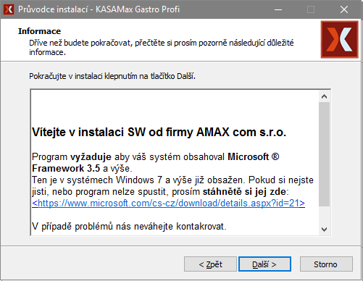

2. POKRAČUJETE STISKEM TLAČÍTKA DALŠÍ

3. POKRAČUJETE STISKEM TLAČÍTKA DALŠÍ
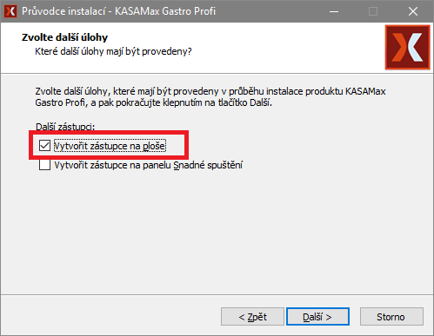

4. ZATRHNĚTE MOŽNOST VYTVOŘENÍ ZÁSTUPCE NA PLOŠE
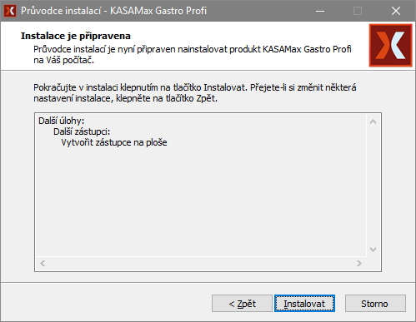

5. INSTALACI DOKONČÍTE STISKEM TLAČÍTKA INSTALOVAT

PROGRAM KASAMAX SPUSTÍTE NA PLOŠE POMOCÍ SOUBORU KASAMAXGASTRO.EXE
(PŮVODNÍ PROGRAM MUSÍTE UKONČIT)

NASTAVENÍ CERTIFIKÁTU V PROGRAMU KASAMAX
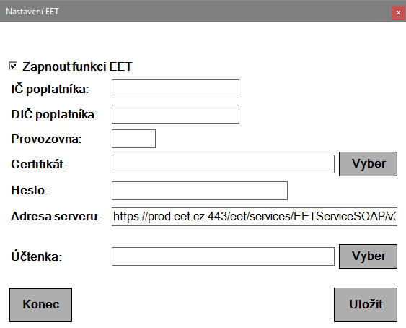

CERTIFIKÁT DO PROGRAMU KASAMAX VLOŽÍTE V NASTAVENÍ / NASTAVENÍ PROGRAMU / NASTAVENÍ EET

JE ZAPOTŘEBÍ VYPLNIT NÁSLEDUJÍCÍ POLE :
• IČ POPLATNÍKA (VLOŽÍTE VAŠE IČ)
• DIČ POPLATNÍKA (VLOŽÍTE VAŠE DIČ
• PROVOZOVNA (ČÍSLO PROVOZOVNY, KTEROU JE ZAPOTŘEBÍ VYGENEROVAT NA PORTÁLU
DAŇOVÉ SPRÁVY)
• CERTIFIKÁT (MUSÍTE VYBRAT CERTIFIKÁT, KTERÝ JSTE SI VYGENEROVALI NA PORTÁLU DAŇOVÉ SPRÁVY ) - CERTIFIKÁT KONČÍ KONCOVKOU .p12
• HESLO (HESLO, KTERÉ JSTE VLOŽILI PŘI GENEROVÁNÍ CERTIFIKÁTU)

NÁSLEDNĚ STISKNĚTE TLAČÍTKO ULOŽIT A NASTAVENÍ EET JE HOTOVÉ

POPIS PROGRAMU KASAMAX GASTRO EET

PLATBY EET - PLATBY, KTERÉ SE ZASÍLAJÍ NA EET
- HOTOVĚ
- KARTA
- STRAVENKY

PLATBY MIMO EET
- ŠEK
- OSTATNÍ PLATBY
- REPRE
- KONZUMACE
- FAKTURA
- VYLOUČENÍ PLATBY Z EET (FUNKCI NALEZNETE V MENU ÚČET)

NEODESLANÉ ÚČTY DO EET

V PŘÍPADĚ, ŽE DOŠLO K VÝPADKU INTERNETU, ÚČTY SE ŘADÍ DO NEODESLANÝCH ÚČTŮ. MENU NEODESLANÉ ÚČTY NALEZNETE V MENU KASA. ÚČTY JE POTŘEBA PO PŘIPOJENÍ K INTERNETU ZASLAT NA EET.

